附件1
培训课程及师资简介
本次专题培训围绕“物业服务质量管理”与“服务标准化体系建设”系统解析物业服务质量提升的路径与方法，并结合企业实践案例，助力从业人员提升服务质量管理能力。
《物业服务质量管理课程》从质量管理理论出发，深入剖析物业服务的特点、质量管理维度及提升路径，重点解读“PDCA戴明环”、客户满意度模型等工具，为物业服务企业质量管理负责人全面梳理物业服务质量管理的关键要素和工作要点。
《物业服务标准化体系建设培训课程》‌聚焦企业标准化建设的实质和必要性，针对行业现状与痛点解析物业服务企业标准化建设的关键步骤，并展望数字化、智能化趋势下的标准化发展新方向。
《物业服务质量管理卓越实践案例课程》则‌带领学员深度解读企业案例，展示“五常法”“精益六西格玛方法”等创新工具在服务标准优化中的落地成效，提炼可复制的管理经验，助力企业实现服务提质与客户满意度双提升。
本课程融合了理论讲授、工具演练与案例研讨，适合物业企业标准化建设者、质量管控人员、项目负责人等中高层管理者，赋能企业以质量塑品牌，以标准促发展。

- 孙长敬 教授
主讲：物业服务质量管理
职务：中国计量大学教授 质量与标准化学院培训中心主任
国家市监总局行业指导委员会质量管理与认证类专业委员会 委员
全国质量奖评审员，政府质量奖评审员
中国质量总监联盟创始人，全国质量管理工程专业联
席会发起人和理事长
全国统计方法应用标准化技术委员会（SC/TC21）
精益六西格玛方法及其应用工作组（WG1）专家
中国质量协会（CAQ）全面质量管理普及培训教师
中国认证认可协会（CCAA）服务认证审查员培训教师

- 高文田 老师
主讲：物业服务企业标准化建设路径、方法与实践
职务：全国物业服务标准化技术委员会（SAC/TC560） 副秘书长
中国教育后勤协会标准化技术委员会 副主任
中国物业管理协会标准化建设专业委员会 秘书长
全国品牌评价标准化技术委员会（SAC/TC532） 委员
新大正物业集团股份有限公司 首席运营官

- 常桂玲 老师
主讲：物业服务质量管理卓越实践案例
职务：卓瑞创信企业管理（深圳）有限公司创始人
国家服务认证 注册审查员
深圳市卓越绩效促进会 会员及实习评审员
精益六西格玛黑带

附件2
培训报名流程
访问中国物业管理协会网站www.ecpmi.org.cn（未注册须提前以“公司名称”或“个人”注册账号）。登录后选择
【培训中心】，点击【2025物业服务质量与标准化综合能力提升培训班（苏州）】，填写参会人员信息后【提交报名】，等待审核通过完成交费后，打印《报到通知书》。如下图所示：
步骤1（系统登录） 步骤2（选择对应培训） 步骤3（进入报名页面）

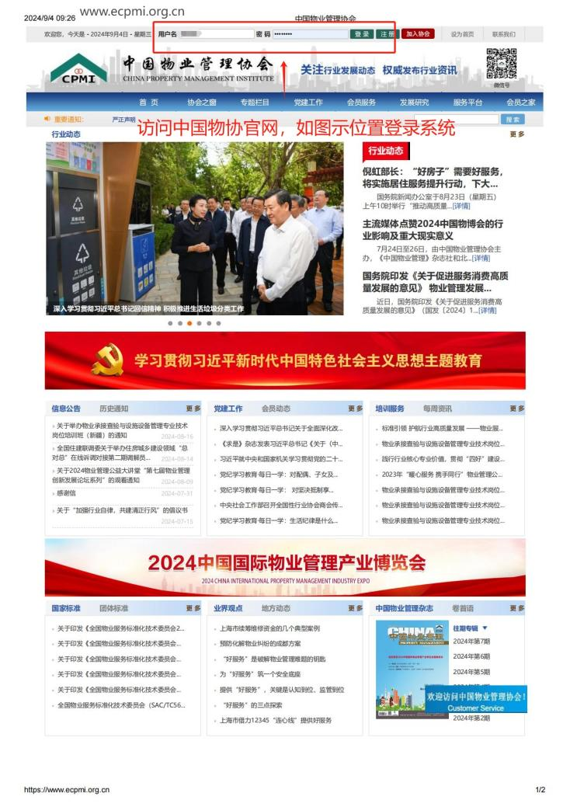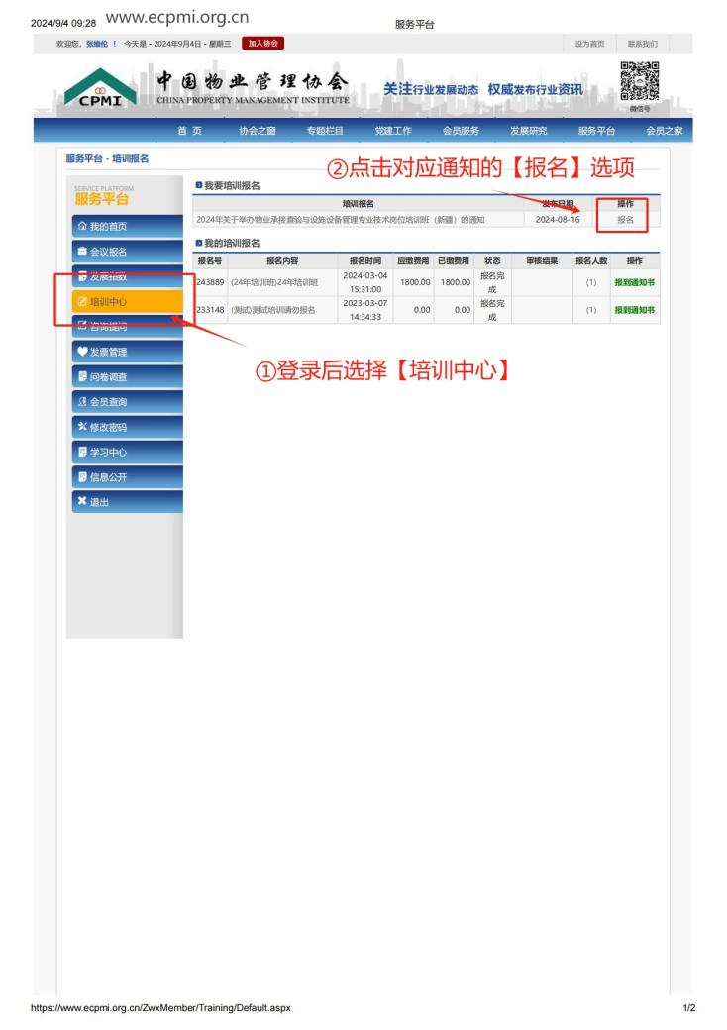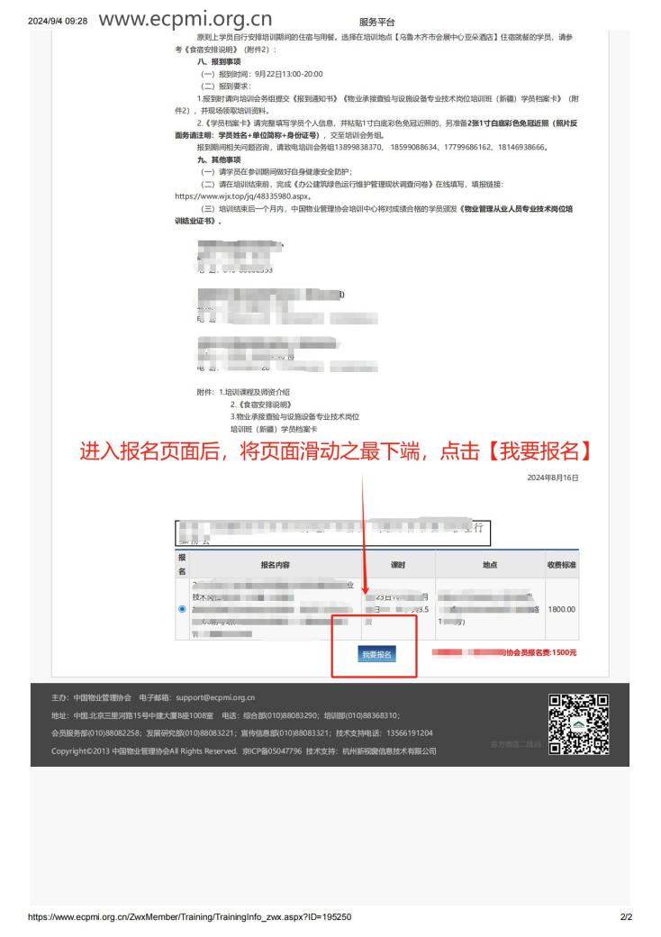

培训报名流程

步骤4（填写报名信息） 步骤5（审核、缴费完成报名）
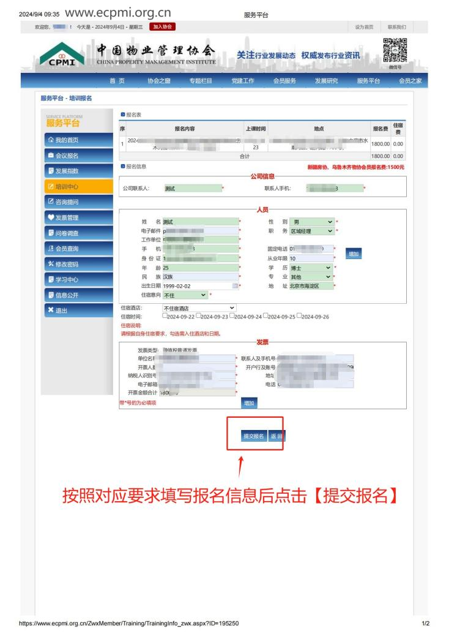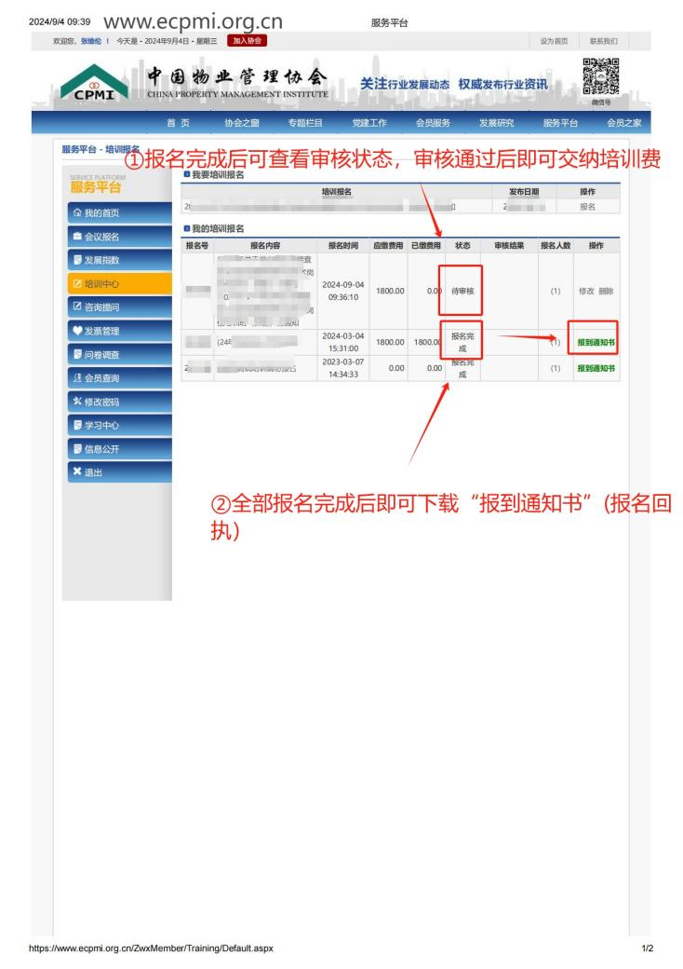
附件3
食宿安排说明

学员可自行安排培训期间的住宿与用餐。如选择在培训地点【苏州维笙中華园大饭店】住宿就餐的学员，可参考信息如下：
1. 住宿：选择在酒店入住的学员，务请在完成报名后，于5月22日17:00报名截止前联系酒店预定房间，可享酒店协议价【单/标准间350元/间夜（含早餐），百合楼、丁香楼260元/间夜（含早餐）】，如有需要请直接与酒店联系（蒋华丽 13861330049），酒店根据学员需求按照“先到先得”原则安排入住，房间预留至报到当天17:00（超时即视为放弃），敬请学员理解配合；
2. 请学员报到时自行到酒店前台办理入住，费用自理；
3. 用餐：学员可自行选择在酒店用餐或外出就餐，如您选择在酒店用餐，请直接扫码入群，费用自理。


附件4
物业服务质量与标准化综合能力提升
培训班（苏州）学员档案卡
填表日期： 年 月 日
姓 名 |  | 性 别 |  |  |  | 白底证件照  （电子版）
出生年月 |  | 手 机 |  |  |  | 白底证件照  （电子版）
职 务 |  | 职 称 |  |  |  | 白底证件照  （电子版）
最高学历 |  | 邮 箱 |  |  |  | 白底证件照  （电子版）
从事本行业  工作年限 |  | 身份证号码
工作单位
工作单位地址
物业管理行业工作经历
身份证人像面  （电子版） |  |  | 身份证国徽面  （电子版）
注：本表由学员用电子版打印完整，所填资料需真实有效，报到时交培训会务组。

